Đề cương ôn tập TKLGS
Môn học: Thiết kế logic số - Hệ đào tạo Đại học
Ngày biên soạn: 2013/08
Ngày chỉnh sửa: 2020/05

Chương I, II
- Cổng logic cơ bản, tham số thời gian của cổng logic tổ hợp, nêu ví dụ. Khái niệm mạch tổ hợp và cách tính thời gian trễ trên mạch tổ hợp, khái niệm đường gây trễ lớn nhất trong mạch tổ hợp (critical paths). Lấy ví dụ về các mạch CMOS cho các công NOT, NAND, NOR…
- Các loại Flip-flop cơ bản, tham số thời gian của Flip-flop. Khái niệm mạch dãy, cách tính thời gian trễ trên mạch dãy. Các phương pháp tăng hiệu suất mạch dãy. Khái niệm thiết kế kiểu đường ống cho các mạch dãy (pipelined).
- Các phương pháp thể hiện thiết kế mạch logic số, nêu và phân tích các ưu điểm của phương pháp sử dụng ngôn ngữ mô tả phần cứng HDL.
- Nguyên lý hiện thực hóa các hàm logic trên các IC khả trình dạng PROM, PAL, PLA, GAL, cấu trúc ma trận AND, OR. Nêu ví dụ. Ưu nhược điểm của các kiến trúc này.
- Cấu trúc của thiết kế bằng VHDL, đặc điểm và ứng dụng của các dạng mô tả kiến trúc trong VHDL, ví dụ. Trình bày về dữ liệu kiểu BIT và STD_LOGIC.
- Các dạng phát biểu có trong VHDL, phát biểu tuần tự, phát biểu song song, đặc điểm ứng dụng, lấy ví dụ cho từng dạng phát biểu.
- Các dạng kiểm tra thiết kế, vai trò và yêu cầu chung đối với kiểm tra thiết kế trên VHDL, trình bày về các sơ đồ các dạng kiểm tra thiết kế nhanh và tự động.
- Phân biệt mã VHDL chỉ dùng cho mô phỏng và mã có thể tổng hợp được.

Chương III
- Trình bày thuật toán cộng thấy trước nhớ (Carry look-ahead adder), so sánh với thuật toán cộng nối tiếp về các tiêu chí tài nguyên và tốc độ.
- Trình bày thuật toán cộng Serial-bit-adder dùng 1 full_adder để thực hiện phép cộng N-bit, ưu nhược điểm của thuật toán này.
- Trình bày cấu trúc thanh ghi dịch, thuật toán dịch không dùng toán tử dịch, ví dụ ứng dụng thanh ghi dịch.
- Trình bày thuật toán và cấu trúc khối nhân cộng dịch trái cho số nguyên không dấu. Lấy ví dụ.
- Trình bày thuật toán và cấu trúc khối nhân cộng dịch phải cho số nguyên không dấu, so sánh với khối nhân cộng dịch trái. Lấy ví dụ.
- Trình bày thuật toán và cấu trúc khối nhân số có dấu dùng mã hóa BOOTH cơ số 2. Lấy ví dụ.
- Trình bày thuật toán và cấu trúc khối nhân số có dấu dùng mã hóa BOOTH cơ số 4, so sánh với các thuật toán nhân thông thường. Lấy ví dụ.
- Trình bày thuật toán và cấu trúc khối chia số nguyên không dấu có phục hồi phần dư. Lấy ví dụ
- Trình bày thuật toán và cấu trúc khối chia số không dấu không phục hồi phần dư. Lấy ví dụ.
- Trình bày thuật toán và cấu trúc khối chia số nguyên có dấu. Lấy ví dụ.
- Cấu trúc chung của khối ROM, RAM, phương pháp tăng tốc khối giải mã địa chỉ trong khối RAM. Trình bày thuật toán xây dựng FIFO trên cơ sở Dual-port RAM dựa trên sơ đồ.
- Trình bày về biểu diễn số nguyên trong máy tính. Trình bày về các phương pháp biểu diễn số thực dấu phảy tĩnh. Chuẩn số thực dấu phẩy động ANSI/IEEE 754. Các phương pháp làm tròn số thực.
- Trình bày về thuật toán và cấu trúc khối cộng số thực dấu phẩy động theo chuẩn IEEE/ANSI 754.
- Trình bày về thuật toán và cấu trúc khối nhân số thực dấu phẩy động theo chuẩn IEEE/ANSI 754.
- Trình bày về thuật toán và cấu trúc khối chia số thực dấu phẩy động theo chuẩn IEEE/ANSI 754.

Chương IV
- Khái niệm FPGA, Các ưu điểm của FPGA so sánh với các IC khả trình trước đó, kiến trúc tổng quan của FPGA và kiến trúc của FPGA SPARTAN 3E.
- Trình bày về các yếu tố tạo nên khả năng tái cấu trúc của FPGA. Khái niệm CLB, SLICE, LUT, Wide Multiplexer và cách thức thực hiện hàm logic 4 và nhiều đầu vào trên FPGA.
- Trình bày về cấu trúc chuỗi bit nhớ (Carry Chain) và vai trò của chuỗi bít nhớ trong FPGA. Trình bày cấu trúc của các khối vào ra (IOB) trong FPGA, khối làm trễ khả trình và ứng dụng, khái niệm DDR.
- Các dạng tài nguyên kết nối có trong FPGA. Các thành phần Block RAM, Khối nhân chuyên dụng (Dedicated Multiplier), DCM trong FPGA đặc điểm và ứng dụng.
- Trình bày về chuẩn truyền tin nối tiếp, sơ đồ thuật toán (máy trạng thái) và sơ đồ cấu trúc khối truyền nhận thông tin nối tiếp (UART).
- Trình bày nguyên lý làm việc, sơ thuật toán và sơ đồ cấu trúc khối giao tiếp VGA, đặc điểm hoạt động ở chế độ đồ họa và văn bản.

DANH SÁCH BÀI TẬP THI VÀ KIỂM TRA
TT | Nội dung bài tập | Hình vẽ minh họa
 | Thiết kế bộ cộng 4 bit tương tự IC 7483 | 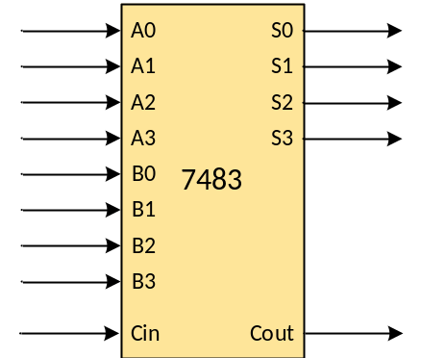
 | Thiết kế bộ giải mã nhị phân 3_to_8 có đầu ra thuận, nghịch tương tự IC 74LS138 | 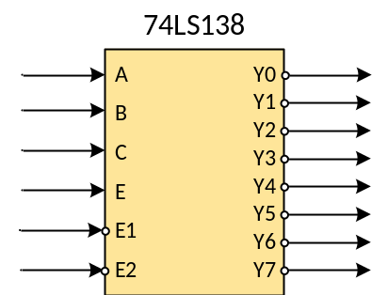
 | Thiết kế bộ cộng/trừ 4 bit sử dụng toán tử cộng trên VHDL. Đầu vào có tín hiện A, B 4 bit, Cin 1 bit, SUB 1 bít quy định phép toán là cộng (SUB=0) hay trừ (SUB=1), đầu ra là Sum 4 bit và Cout 1 bit | 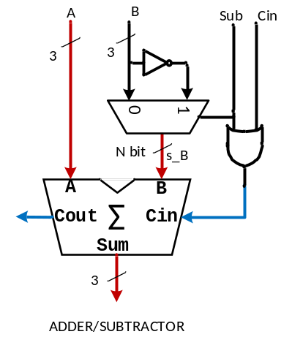
 | Thiết kế bộ so sánh hai số không dấu 4 bit tương tự IC 7485 | 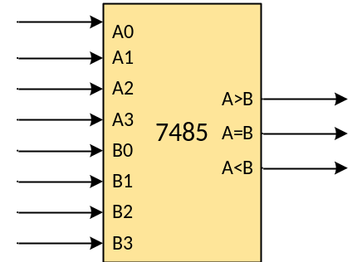
 | Thiết kế flip-flop đồng bộ D (hỗ trợ cả chân SET và CLR không đồng bộ theo thứ tự ưu tiên tùy chọn) | 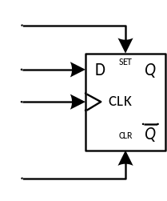
 | Thiết kế các flip-flop đồng bộ JK (hỗ trợ cả chân SET và CLR theo thứ tự ưu tiên tùy chọn) | 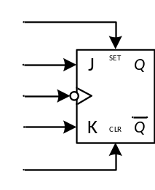
 | Thiết kế thanh ghi dịch đồng bộ nối tiếp 4 bit sang bên trái, mỗi lần dịch một bit, vị trí bit trống được chèn vào bit đầu vào nối tiếp SL, hỗ trợ tín hiệu RESET không đồng bộ và tín hiệu ENABLE đồng bộ | 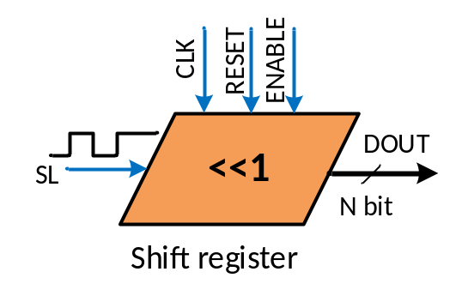
 | Thiết kế thanh ghi dịch đồng bộ nối tiếp 4 bit sang bên phải, mỗi lần dịch một bit, vị trí bit trống được chèn vào bit đầu vào nối tiếp SR, hỗ trợ tín hiệu RESET không đồng bộ và tín hiệu ENABLE đồng bộ | 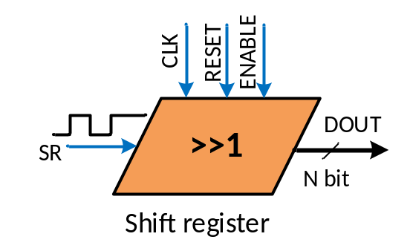
 | Thiết kế bộ đếm thập phân thuận đồng bộ, RESET không đồng bộ, có tín hiệu ENABLE đồng bộ | 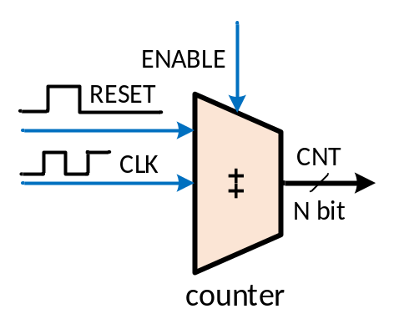
 | Thiết kế bộ đếm thập phân ngược đồng bộ, RESET không đồng bộ, có tín hiệu ENABLE đồng bộ
 | Thiết kế bộ đếm theo mã gray thuận với Kd = 4 (hệ số đếm bằng 4, dùng hai bit đếm N= 2), RESET không đồng bộ
 | Thiết kế bộ đếm theo mã gray ngược với Kd = 4 (hệ số đếm bằng 4, dùng hai bit đếm N= 2), RESET không đồng bộ
 | Sử dụng bộ đếm đến 25 để thiết kế bộ chia tần từ tần số CLK_IN 50Hz thành CLK_OUT 1Hz, tín hiệu tần số đưa ra có dạng đối xứng  *Lưu ý, khi mô phỏng Modelsim dùng lệnh vsim -novopt <tên entity>) | 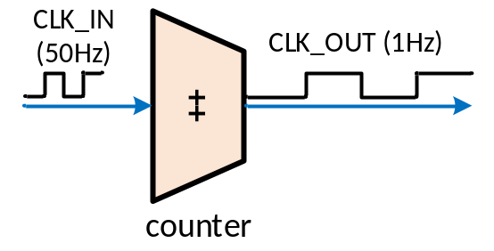
 | Thiết kế khối mã hóa ưu tiên (Priority encoder) cho chuỗi 8-bit i_vector để phát hiện bit 1 đầu tiên từ phía bên phải, đầu ra gồm 3 bit POS thể hiện vị trí bít 1 tìm được và 1 bít tín hiệu FOUND báo hiệu có tìm được hay không | 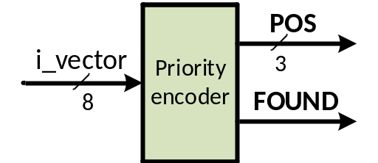
 | Thiết kế khối mã hóa ưu tiên (Priority encoder) cho chuỗi 8-bit i_vector để phát hiện bit 0 đầu tiên từ phía bên phải. Đầu ra gồm 3-bit POS thể hiện vị trí bít 0 tìm được và 1 bít tín hiệu FOUND báo hiệu có tìm được hay không
 | Thiết kế khối mã hóa ưu tiên (Priority encoder) cho chuỗi 8-bit để phát hiện bit 1 đầu tiên từ phía bên trái. Đầu ra gồm 3-bit POS thể hiện vị trí bít 1 tìm được và 1 bít tín hiệu FOUND báo hiệu có tìm được hay không
 | Thiết kế khối mã hóa ưu tiên (Priority encoder) cho chuỗi 8 bit để phát hiện bit 0 đầu tiên từ phía bên trái. Đầu ra gồm 3-bit POS thể hiện vị trí bít 0 tìm được và 1-bít tín hiệu FOUND báo hiệu có tìm được hay không
 | Thiết kế khối biến đổi từ mã nhị phân binary_code 3-bit biểu diễn dạng số nguyên không dấu sang chuỗi 8-bit đầu ra th_code hiển thị theo thermometer code với số lượng bit ‘1’ từ bên phải sang quy định bởi mã nhị phân đầu vào. Ví dụ:  binary_code = 010  ->th_code = 00000011z binary_code = 110  -> th_code = 00111111 | 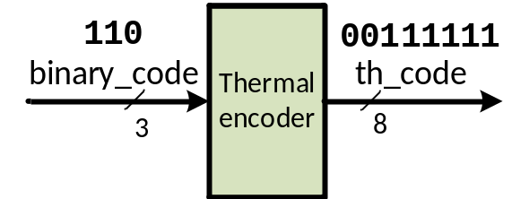
 | Thiết kế khối dịch vòng sang bên phải một số lượng bit không xác định, (barrel shifter) cho chuỗi đầu vào 8-bit Sh_in, đầu vào Sh_val 3-bit biểu diễn theo định dạng số nguyên không dấu của số bít bị dịch đi, đầu ra Sh_out là một chuỗi 8-bit | 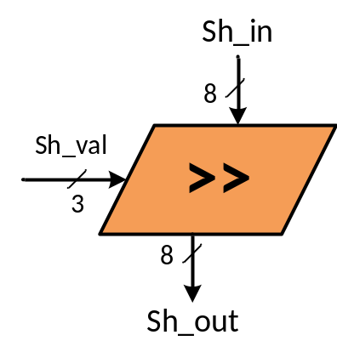
 | Thiết kế khối dịch vòng sang bên trái không sử dụng toán tử (barrel shifter) cho chuỗi đầu vào 8-bit Sh_in, đầu vào Sh_val 3-bit biểu diễn theo định dạng số nguyên không dấu của số bít bị dịch đi, đầu ra Sh_out là một chuỗi 8-bit | 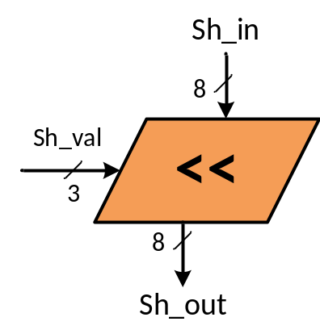
 | Thiết kế khối dịch logic sang bên phải không sử dụng toán tử (barrel shifter) cho chuỗi đầu vào 8-bit Sh_in, đầu vào Sh_val 3-bit biểu diễn theo định dạng số nguyên không dấu của số bít bị dịch đi, đầu ra Sh_out là một chuỗi 8-bit
 | Thiết kế khối dịch logic sang bên trái không sử dụng toán tử (barrel shifter) cho chuỗi đầu vào 8-bit Sh_in, đầu vào Sh_val 3-bit biểu diễn theo định dạng số nguyên không dấu của số bít bị dịch đi, đầu ra Sh_out là một chuỗi 8-bit
 | Thiết kế khối dịch số học sang bên phải không sử dụng toán tử (barrel shifter) cho chuỗi đầu vào 8-bit Sh_in, đầu vào Sh_val 3-bit biểu diễn theo định dạng số nguyên không dấu của số bít bị dịch đi, đầu ra Sh_out là một chuỗi 8-bit
 | Thiết kế khối dịch số học sang bên trái không sử dụng toán tử (barrel shifter) cho chuỗi đầu vào 8-bit Sh_in, đầu vào Sh_val 3-bit biểu diễn theo định dạng số nguyên không dấu của số bít bị dịch đi, đầu ra Sh_out là một chuỗi 8-bit

